**Examen Integrador de Programación I**

**Escala de notas**

|  |  |
| --- | --- |
| 0 a 59 Reprobado | 77 a 83 Nota 7 – Aprobado |
| 60 a 63 Nota 4 – Aprobado | 84 a 89 Nota 8 – Aprobado |
| 64 a 69 Nota 5 – Aprobado | 90 a 96 Nota 9 – Aprobado |
| 70 a 76 Nota 6 – Aprobado | 97 a 100 Nota 10 – Aprobado |

**Ejercicio 1 - 25p**

1. Marque la opción correcta
   1. Un algoritmo es un conjunto de pasos para resolver un problema. Puede ser preciso, definido y finito.
   2. Un algoritmo es un conjunto de pasos para resolver un problema. Es preciso, definido e infinito.
   3. Un algoritmo es un conjunto de pasos para resolver un problema. Es preciso, definido y finito. (X)
2. En PSEINT, una variable es:
   1. Un espacio reservado en memoria cuyo valor puede cambiar durante la ejecución del programa. Tiene asociada un nombre, un tipo de dato y un valor, y solo puede tomar valores permitidos según su tipo de dato.(X)
   2. Un espacio reservado en memoria cuyo valor puede cambiar durante la ejecución del programa. Tiene asociada un nombre, un tipo de dato y un valor, y puede tomar cualquier valor diferente de su tipo declarado.
   3. Un espacio reservado en memoria cuyo valor no puede cambiar durante la ejecución del programa. Tiene asociada un nombre, un tipo de dato y un valor, y solo puede tomar valores permitidos según su tipo de dato.
3. Seleccione la forma correcta en la que se declara una variable en PSEINT.
   1. Definir mi_variable Como Entero(X)
   2. Definir Como Entero mi_variable
   3. mi_variable = numero entero
4. Marque la opción correcta sobre la sintaxis del bucle PARA en PSEINT
   1. Para i = 1, 7 hacer:
   2. Para i <- 1 hasta 7 hacer (X)
   3. Desde i <-1 hasta 7 hacer
   4. ninguna de las anteriores.
5. Para el bucle Repetir:
   1. Primero se evalúa la condición y recién se ejecuta el bloque de código.
   2. Siempre se ejecuta al menos una vez el bloque de código, ya que la condición se evalúa al final. (X)
   3. Siempre se ejecuta el bloque de código sin importar la condición.

**Ejercicio 2 – 25p**

Dada una lista de N notas ingresadas por el usuario, determinar su promedio, luego determinar si esta regular (promedio 4,5 o 6), libre (promedio 1,2 o 3) o promocionado (promedio 7,8,9 o 10).

Seleccione el código que resuelve el problema anteriormente mencionado.

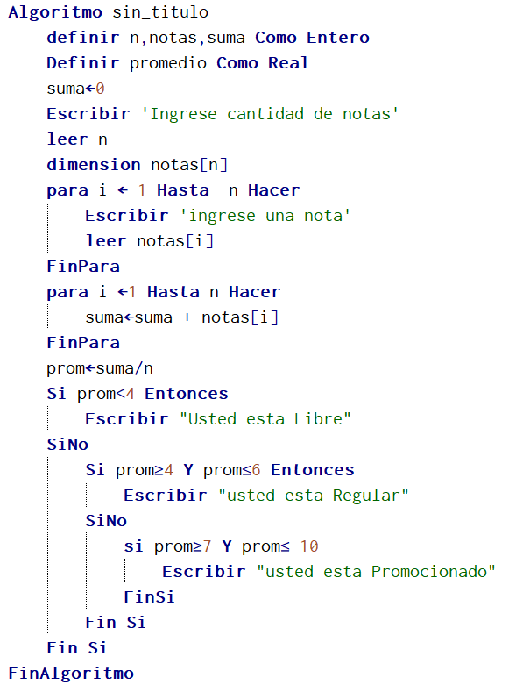(X)

B-

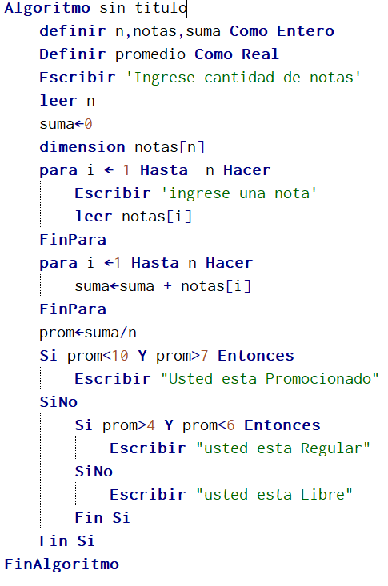

**Ejercicio 3 – 50p**

En una báscula de pesaje de camiones se controla el peso de la carga de camiones. En una planilla se registra el peso de cada camión. Luego de registrar el último camión, se anota el valor cero. Las cargas se clasifican en:

* Baja, cuando la carga es inferior a 1500 kg.
* Media, cuando la carga está entre 1500 kg y 4000 kg (ambos incluídos).
* Alta, cuando la carga es superior a 4000 kg.

Escribir un programa que permita registrar lo descripto; luego determinar y mostrar la cantidad de cada tipo de carga.

